第一届山东省职业技能大赛青岛市选拔赛

光电技术项目样题

第一届山东省职业技能大赛青岛市选拔赛竞赛工作办公室

2023年4月

**重要说明**

1.比赛时间90分钟，60分钟后，选手可以弃赛，但不可提前离开赛位场地，需要在赛位指定位置，与比赛设备隔离。

2.比赛共包括2个任务，总分100分，见表1。

表 1 比赛任务及配分

|  |  |  |  |
| --- | --- | --- | --- |
| 序号 | 名称 | 配分 | 说明 |
| 1 | 任务一：工业智能传感器的安装与调试 | 30 |  |
| 2 | 任务二：工业智能传感器的组网与测试 | 50 | 完成任务1后方可进行任务2 |
| 3 | 安全文明与规范 | 20 |  |
|  | 合计 | 100 |  |

3.除有说明外，限制各任务评判顺序，但不限制任务中各项的先后顺序，选手在实际比赛过程中要根据赛题情况进行操作，所有评判必须在选手举手要求后评判。

4.需要裁判验收的各项任务，任务完成后裁判只验收1次，请根据赛题说明，确认完成后再提请裁判验收。

5.比赛所需要的资料及软件都以电子版的形式保存在工位计算机里指定位置**E:\ZL\**。

6.竞赛平台系统中主要模块的IP地址预分配如下表2所示。

表2：IP地址分配表

|  |  |  |  |
| --- | --- | --- | --- |
| **序号** | **名称** | **IP地址分配** | **备注** |
| 1 | 装配单元PLC | 192.168.0.11 |  |
| 2 | 涂胶单元PLC | 192.168.0.12 |  |
| 3 | 检测单元PLC | 192.168.0.13 |  |
| 4 | 装箱单元PLC | 192.168.0.14 |  |
| 5 | 入库单元PLC | 192.168.0.15 |  |
| 6 | 调试单元PLC | 192.168.0.16 |  |
| 7 | 装配单元HMI | 192.168.0.21 |  |
| 8 | 涂胶单元HMI | 192.168.0.22 |  |
| 9 | 检测单元HMI | 192.168.0.23 |  |
| 10 | 装箱单元HMI | 192.168.0.24 |  |
| 11 | 入库单元HMI | 192.168.0.25 |  |
| 12 | 调试单元HMI | 192.168.0.26 |  |
| 13 | 调试单元读码器 | 192.168.0.35 |  |
| 14 | 视觉相机 | 192.168.0.40 |  |
| 15 | 振动传感器 | 192.168.0.50 |  |
| 16 | 入库单元读码器 | 192.168.0.60 |  |

7.选手对比赛过程中需裁判确认部分，应当先举手示意。

**8.参赛选手在竞赛过程中，不得使用U盘。**

9.比赛过程中，若发生危及设备或人身安全事故，立即停止比赛，将取消其参赛资格。

10.选手在竞赛过程中应该遵守相关的规章制度和安全守则，如有违反，则按照相关规定在竞赛的总成绩中扣除相应分值。

11.选手在比赛开始前，认真对照工具清单检查工位设备，并确认后开始比赛；选手完成任务后的检具、仪表和部件，现场需统一收回再提供给其他选手使用。

12.赛题中要求备份和保存的文件，需选手在计算机建立指定文件夹。路径如下，D:\2023ZN\中命名对应文件夹（赛位号）；赛题中所要求备份的文件请备份到对应到文件夹下，即使选手没有任何备份文件也要求建立文件夹。

13.选手严禁携带任何通讯、存储设备及技术资料，如有发现将取消其竞赛资格。选手擅自离开本参赛队赛位或者与其他赛位的选手交流或者在赛场大声喧哗，严重影响赛场秩序，如有发生，将取消其竞赛资格。

14.选手必须认真填写各类文档，竞赛完成后所有文档按页码顺序一并上交。

15.选手必须及时保存自己编写的程序及材料，防止意外断电及其它情况造成程序或资料的丢失。

16.赛场提供的任何物品，不得带离赛场。

17.在整个比赛期间，选手应严格防止机器人运动造成人身伤害，严格遵循相关职业素养要求及安全规范，包括安全文明参赛，着装、操作规范，工具摆放整齐，资料归档完整等。

1. **竞赛项目任务书**

**任务一：工业智能传感器的安装与调试**

任务描述：根据电气原理图和安装图对调试单元模块主要传感器进行机械和电气安装。

根据任务书智能系统场景要求设计传感器选型和布置方案，设计传感器电气原理图，编写指定单元主要传感器的工作原理、技术参数和电气原理图。主要传感器包括：装配单元：漫反射光电、振动传感器；涂胶单元：称重传感器、温度传感器；检测单元：RFID射频读写器、2D视觉；包装单元：3D视觉、对射光电开关；入库单元：接近开关、读码器等，实现传感器与控制系统的互联互通，为后期数据的采集和监控做准备。

**1、振动传感器安装调试**

安装振动传感器、网关、节点、以及连接线到调试平台正确位置，设置DXM无线网关和无线节点相关参数，实现振动传感器与其附件的连接。具体包含：

1. 振动传感器与无线节点的连接。
2. 无线节点供电电路连接。
3. DXM100无线网关供电电路的连接。
4. DXM100无线网关网络连接。
5. DXM100无线网关IP地址的设定。
6. 无线节点站地址设定。
7. DXM100无线网关和无线节点的绑定。

调试平台振动传感器、网关、无线节点如图1-1所示：

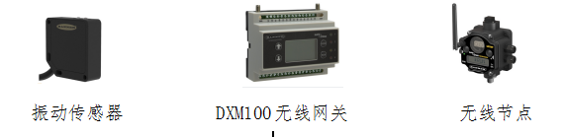

图1-1 振动传感器附件

**2、安装RFID 射频读写器**

将RFID 射频读写器安装到正确位置，使后续编程时能够实现：当步进电机固定芯片移动到此位置时，能够实现RFID的读写和信息状态监控。具体包含：

1. RFID 射频读写器安装。
2. RFID 射频读写器电缆安装。

在调试单元中安装RFID 射频读写器完成后，效果如图1-2所示：

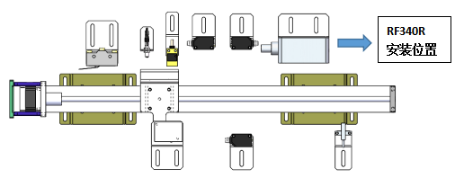

图1-2 RFID射频读写器安装位置

**3、安装称重传感器**

将称重传感器安装到正确位置，使后续调试时能够实现：当不同重量的物体置于传感器上，称重显示仪能够正确显示物体重量。

具体包含：

1. 称重传感器的位置安装。
2. 称重传感器信号线电缆与称重显示仪连接。

在调试单元中安装称重传感器完成后，效果如图1-3所示。

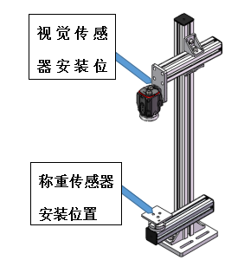

图1-3 称重和视觉传感器安装位置

**4、安装2D视觉系统**

将2D视觉系统安装到正确位置如上图1-3所示，使后续编程时能够实现：通过视觉系统软件手动拍照、PLC控制自动拍照。

具体包含：

（1）相机控制器与镜头的位置调整。

（2）相机电源线的连接。

（3）相机与交换机通讯电缆的连接。

**任务二：工业智能传感器的组网与测试**

（一）编写主控PLC中步进电机运动机构模块任务，能够实现移动模组的基本运动与状态信息监控。

具体包含如下

1.启用和禁用模组，当人机界面启用轴按钮未按下时，移动模组不动作。

2.点动正转，当运动到图位置1微型光电处时，移动模组停止。

3.点动反转，当移动到图位置7微动开关处时，移动模组停止。

4.模组回原点，图位置1处的微型光电为原点检测开关。

5.在任意位置，绝对位置方式运动到图位置1、4、7 处，位置先后顺序随机指定。

6.起始位置在图位置5接近开关处，相对位置运动±50mm。

7.匀速运动，当移动到图位置1或7处时，移动模组停止。

8.停止轴，无论模组处于何种运动方式下，按下此按钮，模组立即停止。

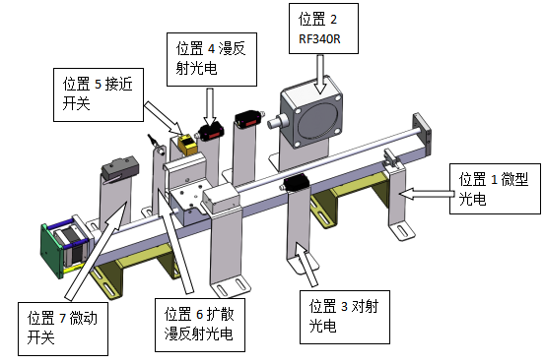

移动模组位置分布

移动模组人机界面参考示例如下图所示：

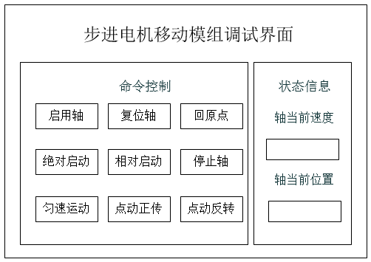 移动模组人机界面参考示例

（二）振动传感器编程测试

对振动传感器网关和无线节点进行参数设置，人机界面能够实时显示振动传感器监测电机正常运转和故障时的Z轴速度（mm/s）、X轴速度(mm/s)和发热温度(℃)。

具体如下：

1.通过振动传感器编程软件，选手设置TCP通讯，正确连接振动传感器网关，建立通讯。

2.编写PLC程序，当电机正常匀速运行时，实时读取监测数据，人机界面HMI正确显示监测数据，数据类型保留3位小数。

3.编写PLC程序，当电机故障时（电机联轴器与编码器连接处松动），实时读取监测数据，检测数据异常5S后，电机匀速运动停止，人机界面HMI正确显示监测数据和电机报警状态，报警状态以2Hz的频率闪烁。

4.人机界面HMI正确显示Z轴振动速度实时曲线图。

振动传感器正常与故障安装时，参考示例如下图所示：

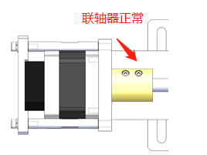 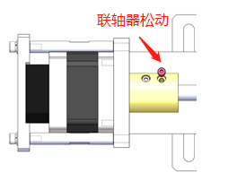

电机正常状态 电机异常状态

图：电机正常与故障状态

振动传感器调试界面参考示例如下图所示：

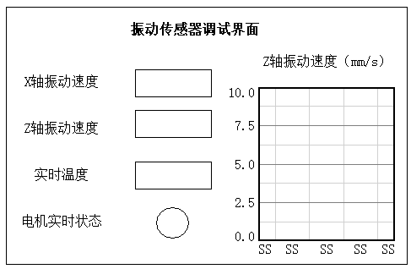

图:振动传感器调试界面参考示例